Kong Louis XVI henrettes

Der er kaos i Frankrig.
Befolkningen er splittet mellem royalister og revolutionære.
De revolutionære har magten.
Østrigs hære står ved grænsen, den franske revolutionshær kan næsten ikke holde dem ude.

Fængslerne er fyldt med royalister (folk der holder med kongen).
De revolutionære er bange for disse fanger, hvis de slipper ud vil de være farlige.
Revolutionens propaganda opfordrer folket til at løse problemet med fangerne.
Folk i Frankrig er bange
De angriber fængslerne og dræber fangerne, efter korte useriøse retssager.
Det er et forfærdeligt blodbad, hvor folk går amok.

Kong Louis stilles nu også for retten og dømmes til døden.
Han sender til Guillotinen og halshugges 21. januar 1793.
Senere samme år bliver også Marie Antoinette dømt og halshugget.

Vigtige ord:
Royalister: Folk som holder med kongen
Revolutionære: Folk som kæmper for en revolution
Propaganda: en måde at sprede et bestemt budskab, ofte for at overtale folk til at tro på noget. F.eks. hvis man laver en masse plakater der siger at Kong Louis er skyld i al fattigdom. Propaganda behøver ikke at være sandheden.
Nationalforsamlingen: Den regering de revolutionære laver, til at bestemme over Frankrig.
Ekstra anekdoter:
Retssag, hvor den forkerte fange tages ind, dømmes alligevel, da han sikkert også er skidt

Marat, propagandamesteren myrdes i sit bad, vis maleriet

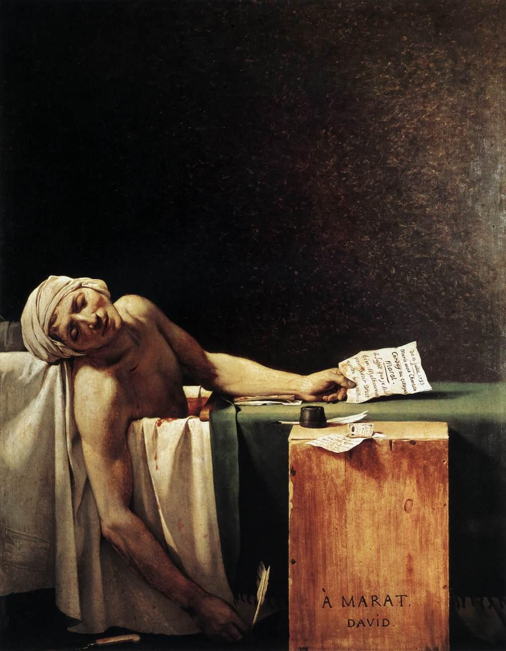
Marat, propagandamesteren, myrdes i sit bad
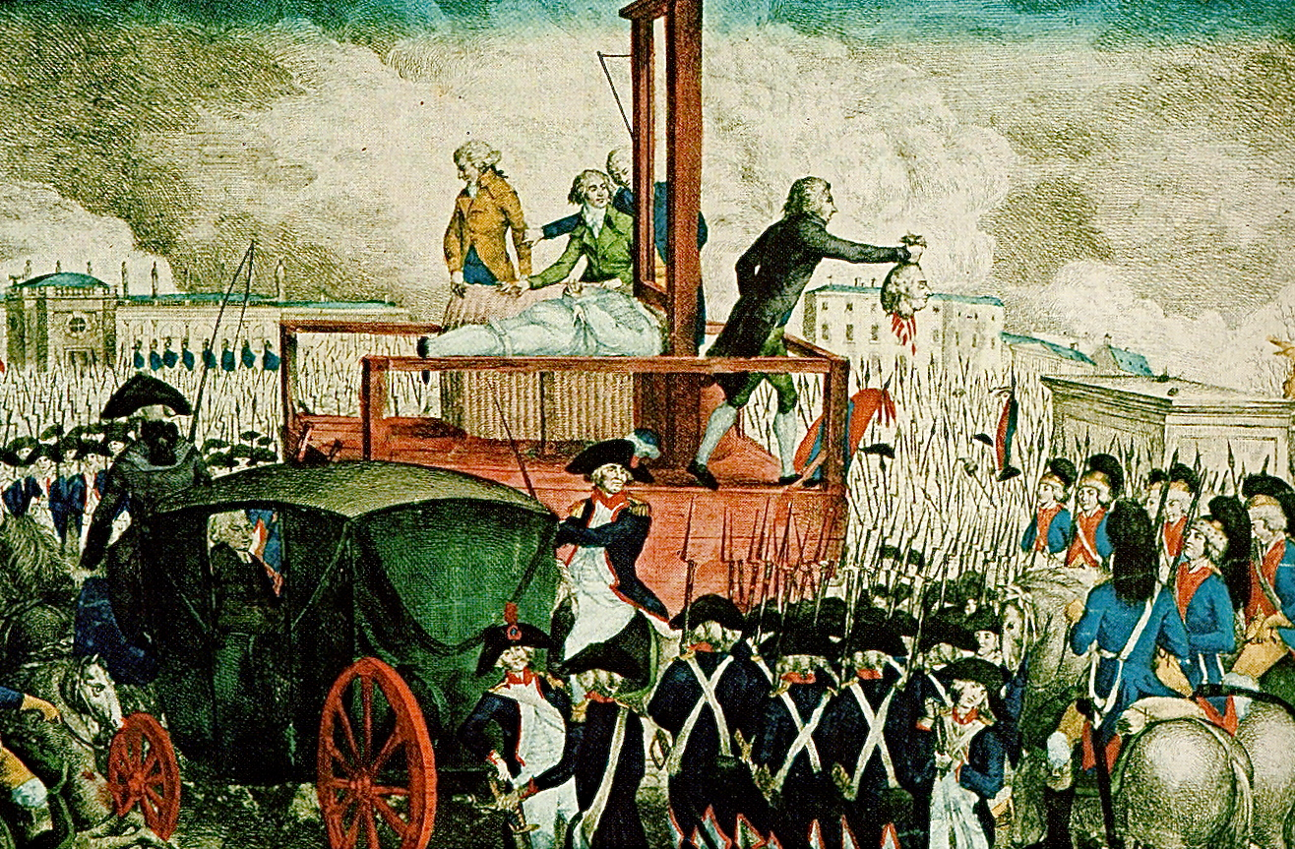
Louis XVI’s henrettelse, 21. januar 1793
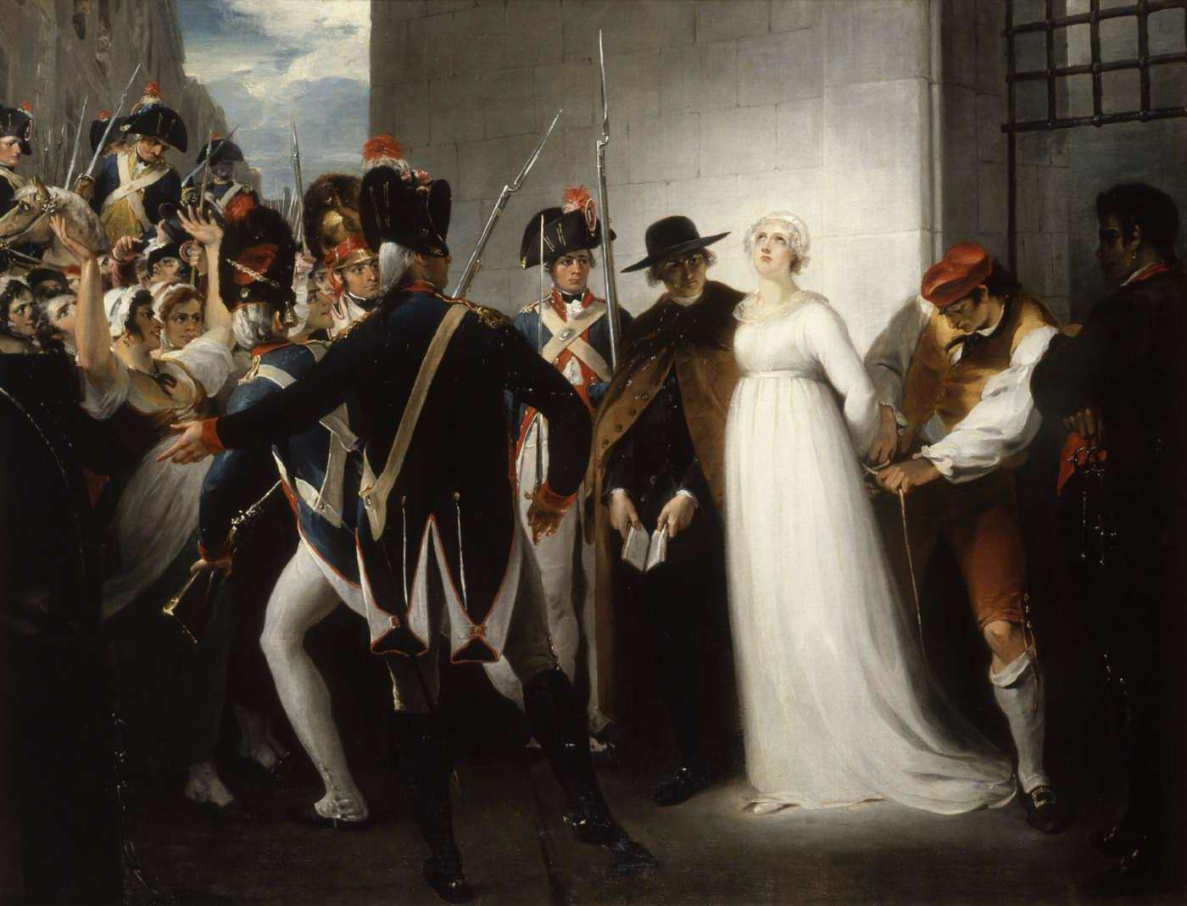
Marie Antoinette henrettes, 1793

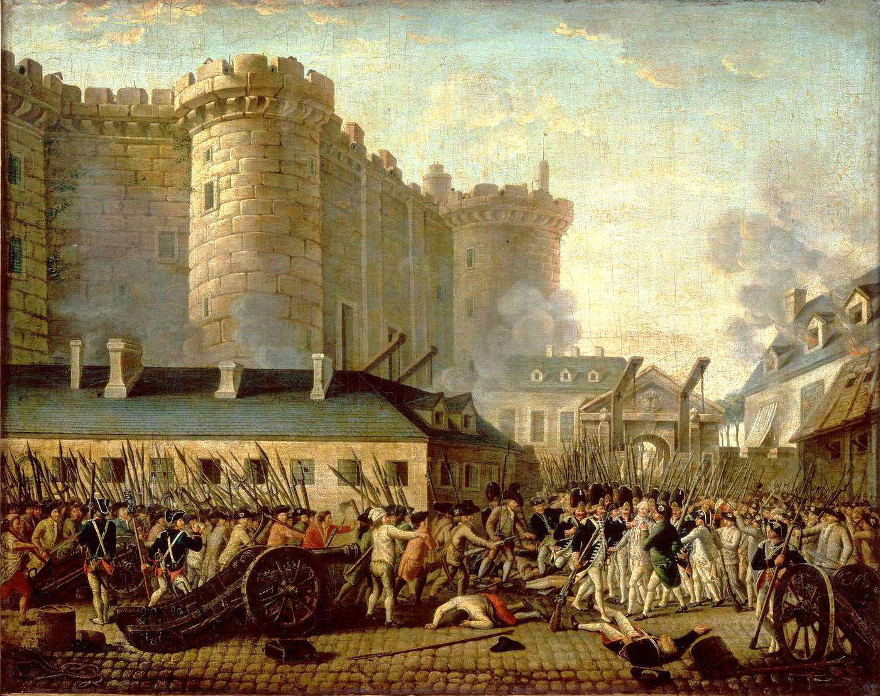
Stormen på Bastillen, 14. juli 1789

